# Programacion2023_Samuel

Para realizar este proyecto se utilizaron diferentes lenguajes de Programación, entre estos lenguajes esta;

Python que nos permitió esquematizar nuestro proyecto, y así darle una forma más eficiente para su funcionamiento, este lenguaje nos apoyó en la creación de páginas web, le da velocidad y eficiencia, este lenguaje se implementó a través del framework Django que nos permite tener una mejor administración de nuestro proyecto e implementar una base de dato llamada sqlite3, que es una base de dato relacional de open source, es decir de código abierto y dominio público, con esta base de dato se creo es sistema de almacenaje para los datos de los proveedores de nuestra tienda. La base de datos se implementa a través de un ORM que es un sistema de Mapeo de Objeto Relacional, a continuación, podrás ver como se implementó este sistema.

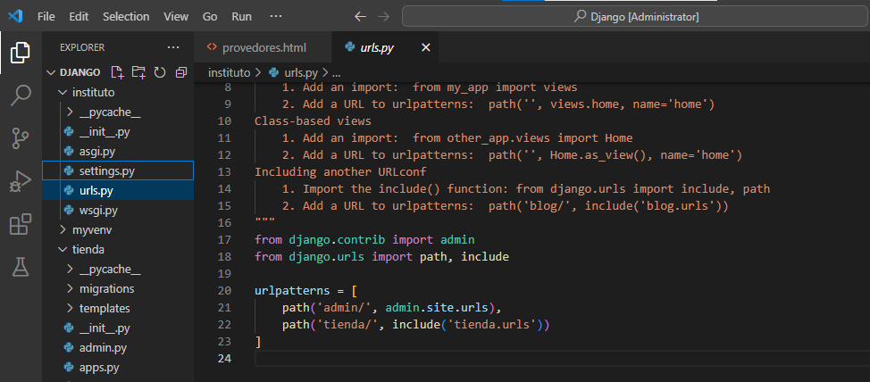

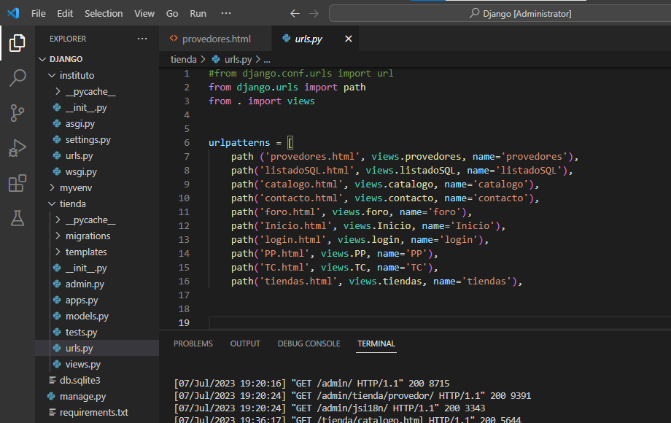

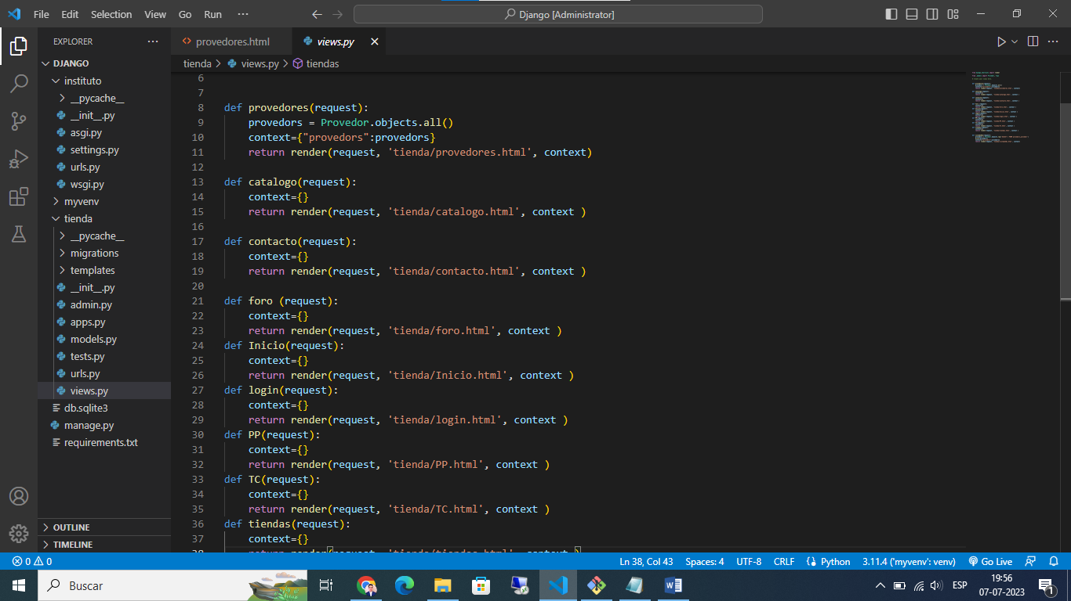

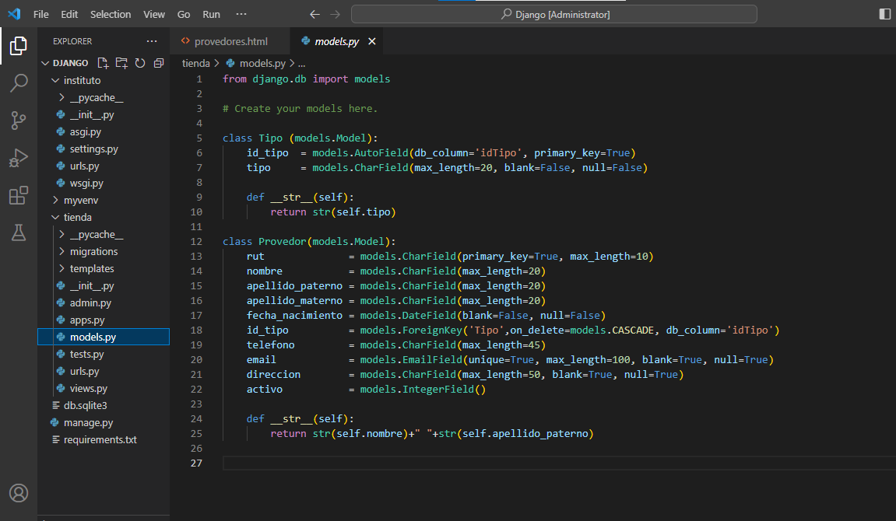

Se defiende Las urls, se declaran las vistas, luego se define el modelo, el cual remplaza el lenguaje SQL para la base de datos y se realiza la migración.

La base de datos es administrada a través de Django en la web de admin la cual se utiliza a través de un súper usuario el cual se crea con django. A continuación, podrás ver imágenes de la base de dato.

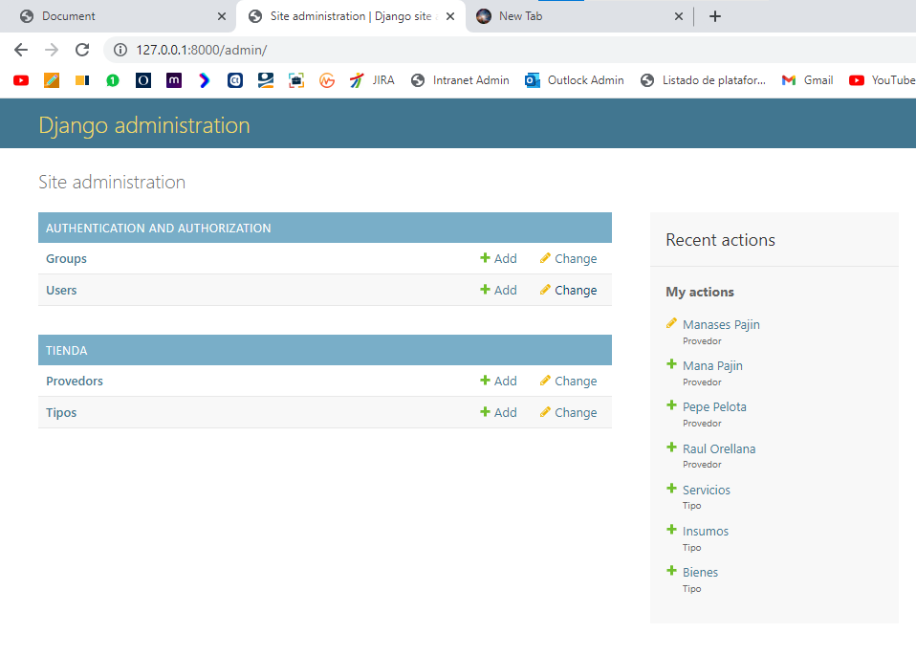

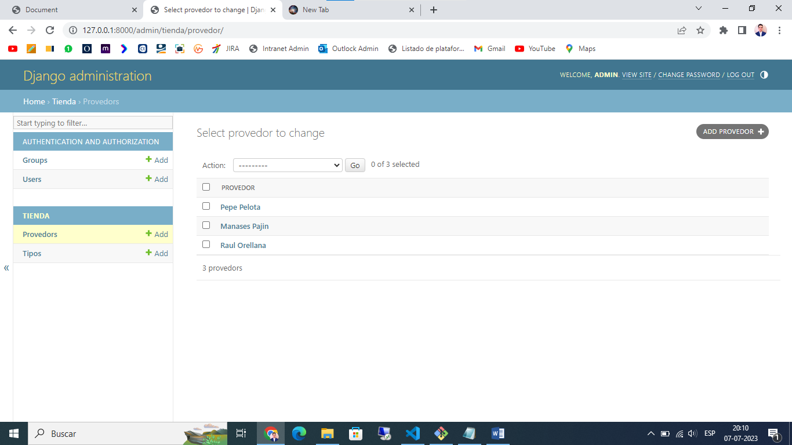

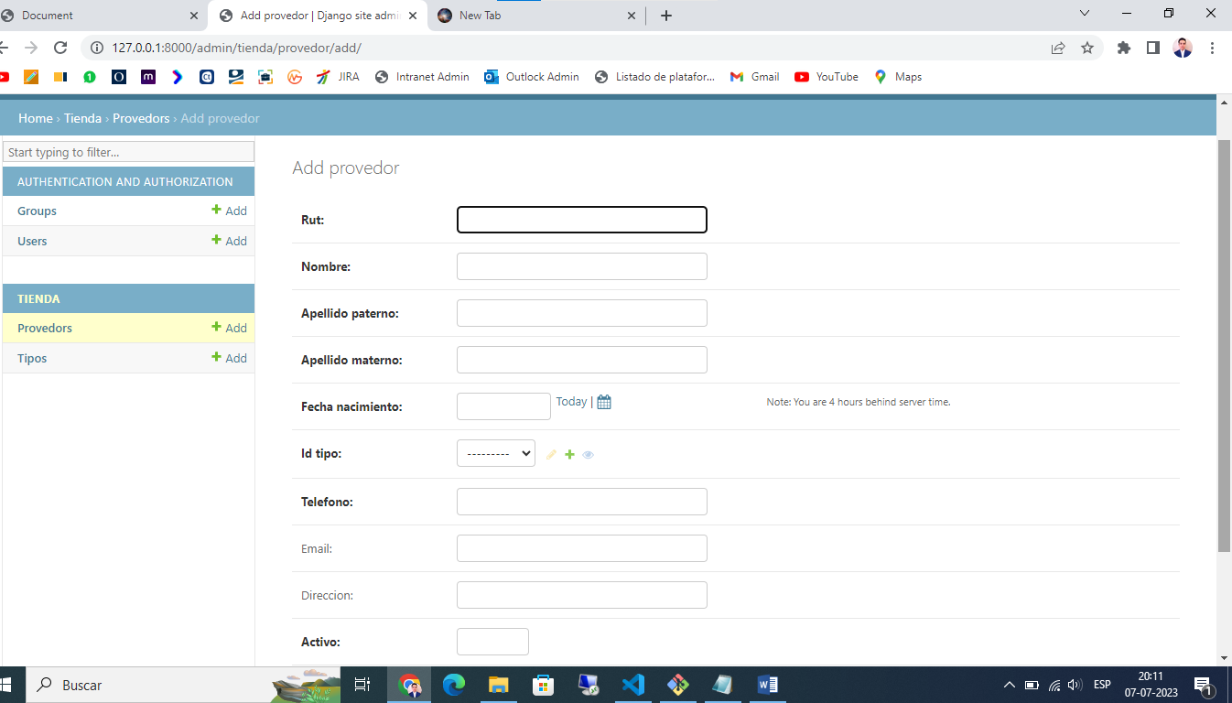

En la imagen puedes apreciar su interfaz y la forma de ver los datos y agregarlos.

Otro lenguaje utilizado en nuestra aplicación es el HTLM, este lenguaje se utilizó para crear el Frot End de nuestra página web el cual se encarga de entregar la estructura de la página, este lenguaje se implementó a través de Visual Studio Code, que es nuestro Framework, se eligió este framework para el proyecto ya que tiene una integración con GIT, además cuenta con soporte de depuración de código y disponen de una gran variedad de extensiones que nos facilitan el trabajo como desarrollador.

Para el desarrollo de nuestro proyecto utilizamos GIT HUB, el cual es una tecnología que nos permite alojar nuestro código.

A Este proyecto se le dio diseño a través de lenguaje CSS que se implementó con el framework Bootstrap, CSS nos permitió dar una imagen más atractiva de nuestro proyecto, además de darle un orden a la apariencia. Con bootstrap nuestra aplicación tiene un interfaz más cómodo y sintetiza el desarrollo de nuestro proyecto, se puede decir que es una forma más fácil y eficiente de utilizar CSS.

Por ultimo mencionar que en nuestra aplicación se utilizó el lenguaje JavaScript que nos permitió añadir características interactivas dentro de nuestra página web, nos sirvió para validar datos como los usuarios registro para el inicio de sesión o y el manejo del carrito de compra.

Para finalizar la presentación se entregarán imágenes del funcionamiento de nuestra página web.

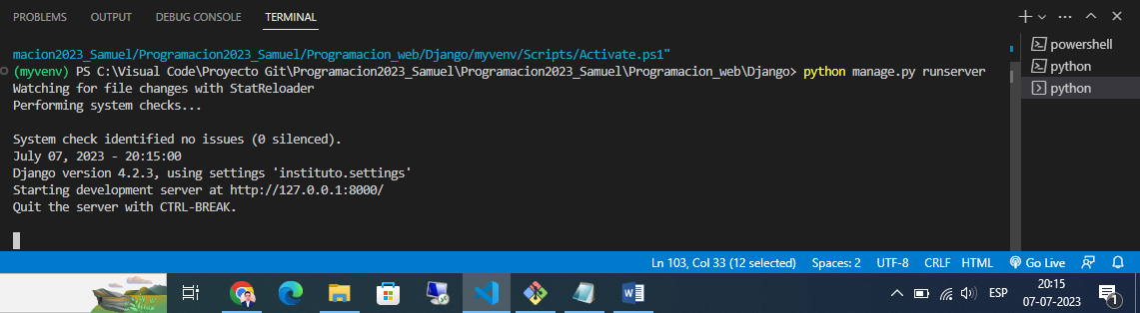

Lo primero que debemos hacer es arrancar nuestro servidor con django el cual nos entrega la url donde se aloja nuestro proyecto.

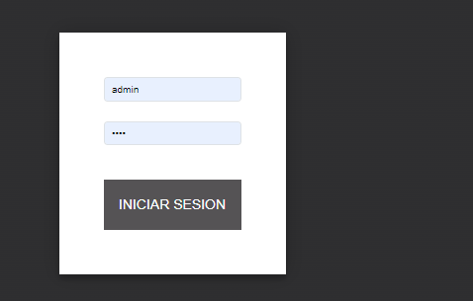

Lo primero que tenemos es un formulario de inicio de sesión esta comprueba los datos a través de JavaScript.

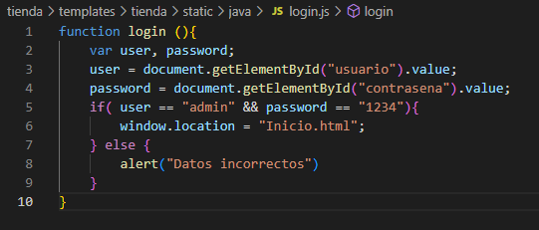

Luego podemos navegar dentro de nuestra página web, la primera vista es el inicio de la pagina.

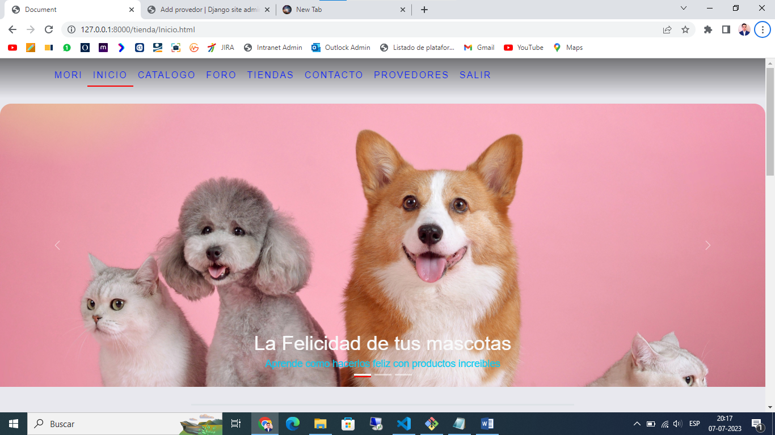

Luego podemos navegar nuestro catálogo.

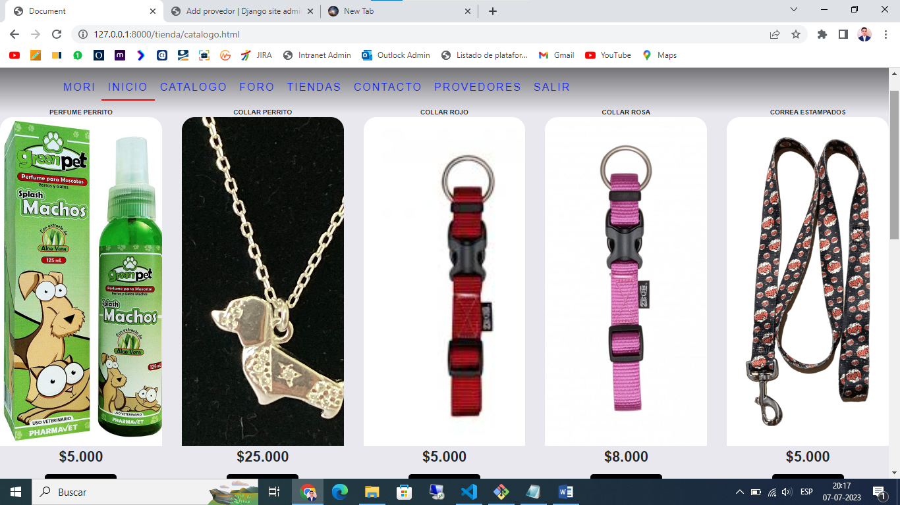

Agregar productos a nuestro carrito y realizar pagos.

También tenemos un foro de noticias.

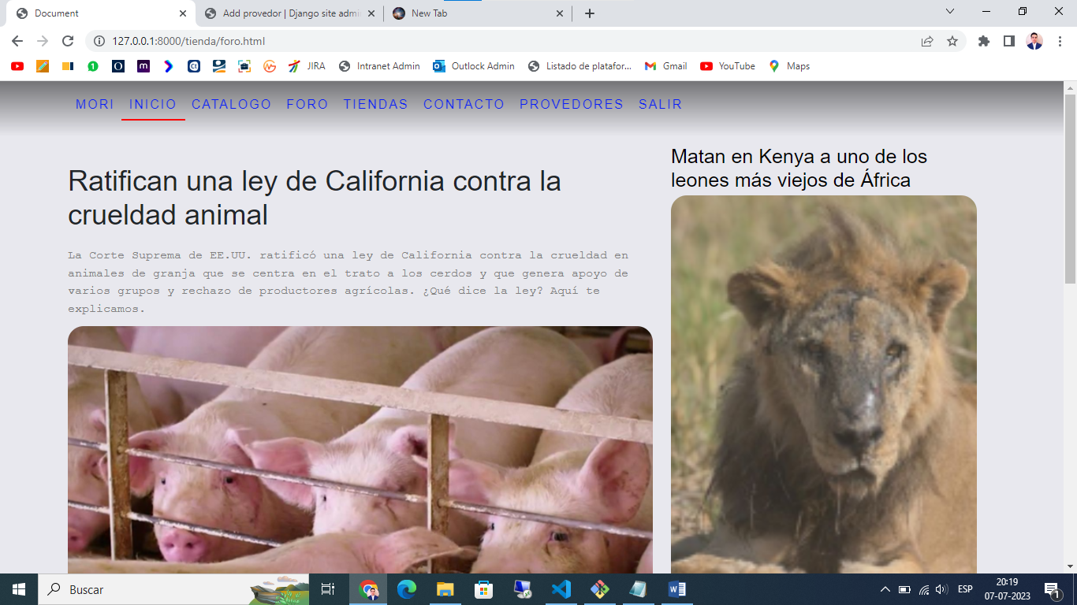

Una vista de tienda, la cual nos da la ubicación de nuestra tienda a través de una API.

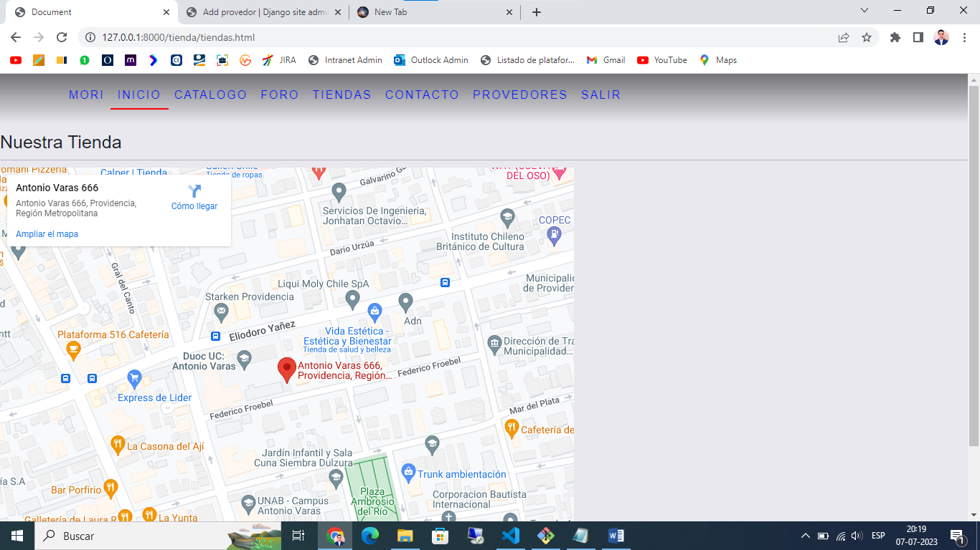

Un formulario de contacto que se encarga de enviar correo igual a través de una API.

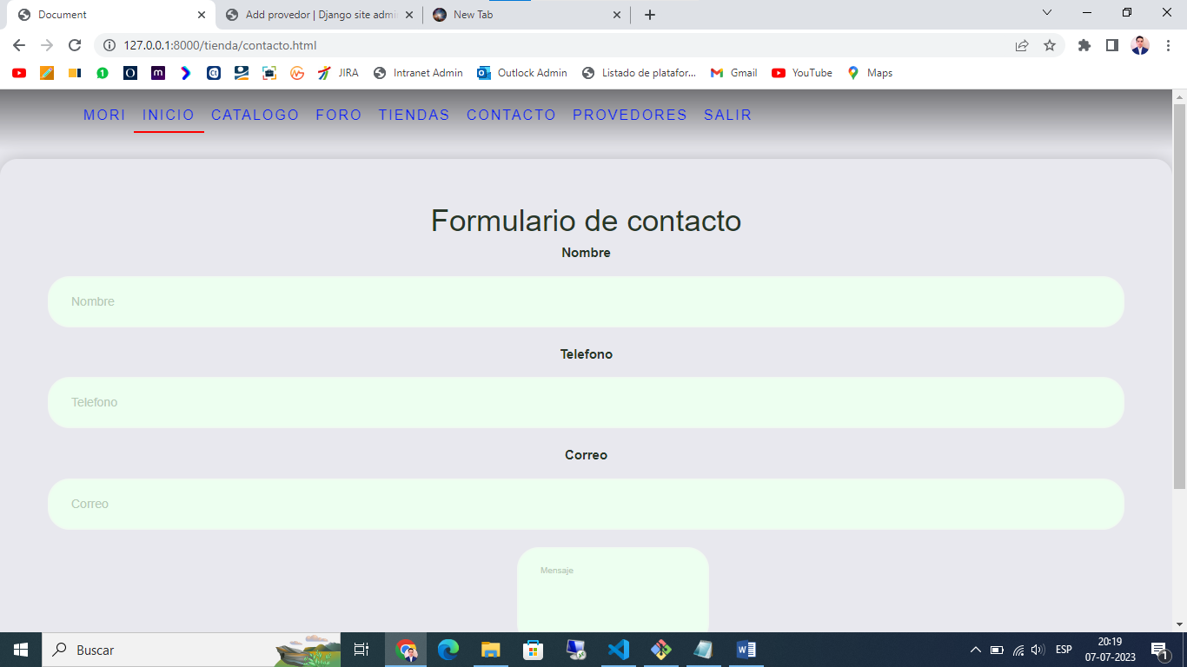

Y por último una lista de proveedores que extrae la información desde la base de datos enseñada con anterioridad.

